Office2007から旧ファイル形式で保存する
Officeの2007から保存されるファイルの形式が大きく変わっており、そのままでは以前のOfficeで開くことはできません。現状ではまだ以前のバージョンの利用者の方が多いのが実情ですので、データのやりとりが必要な場合は、Office2007のユーザー側で、旧ファイル形式で保存するといった配慮が必要でしょう。ここでは、Office2007から旧ファイル形式で保存する手順について紹介します。

１．Word2007の場合
①Word2007で作成した文書を開き、「Officeボタン」から「名前を付けて保存」→「Word97-2003文書」を選択します。
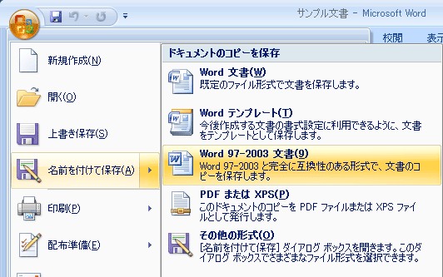
これを選択
②以下のような画面が表示されますので、保存場所と名前を指定して「保存」ボタンをクリックします。
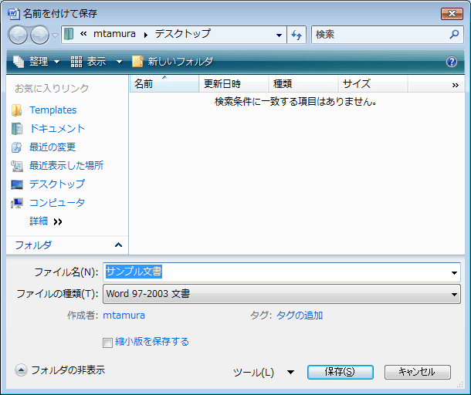
ファイルの種類として「Word97-2003」が選択されていることを確認
保存場所、ファイル名を指定してここをクリック

③文書内で使用されている機能によって内容は異なりますが、以下のような「互換性チェック」の画面が表示される場合があります。その場合、表示されている内容を確認して「続行」ボタンをクリックしてください。
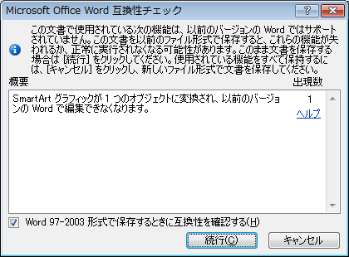
表示されている内容を確認し
ここをクリック
④以下のアイコンは、Word2007形式の文書を開き、同じ名前でWord97-2003形式として保存した後の、それぞれのアイコンです。アイコンの見かけが異なりますので、どちらの形式かの区別が可能です。
Word2007形式
Word97-2003形式
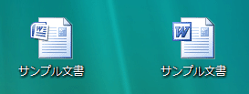

２．Excel2007の場合
①Excel2007で作成したブックを開き、「Officeボタン」から「名前を付けて保存」→「Excel97-2003ブック」を選択します。
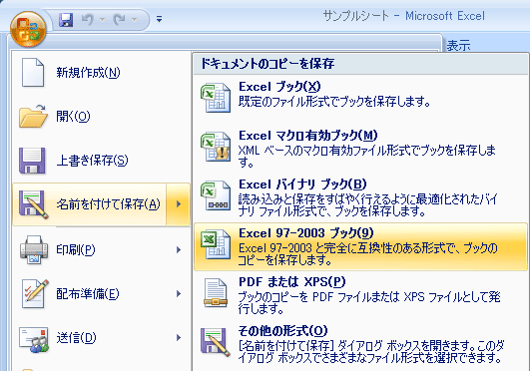
これを選択
②以下のような画面が表示されますので、保存場所と名前を指定して「保存」ボタンをクリックします。
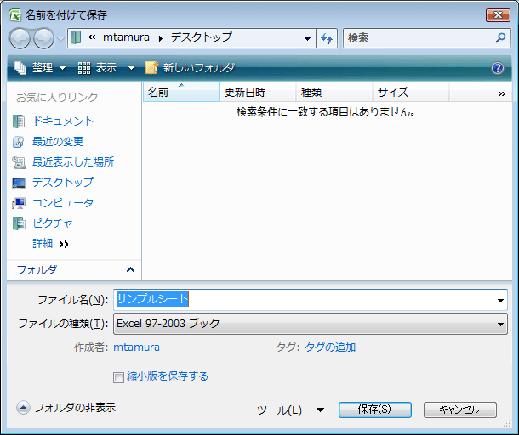
ファイルの種類として「Excel97-2003」が選択されていることを確認
保存場所、ファイル名を指定してここをクリック
③ブック内で使用されている機能によって内容は異なりますが、以下のような「互換性チェック」の画面が表示される場合があります。その場合、表示されている内容を確認して「続行」ボタンをクリックしてください。
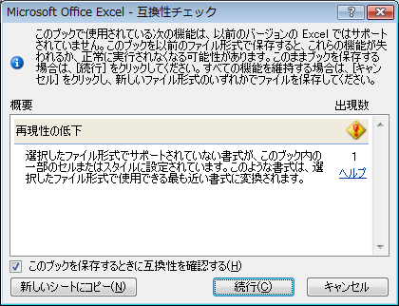
表示されている内容を確認し
ここをクリック
④以下のアイコンは、Excel2007形式のブックを開き、同じ名前でExcel97-2003形式として保存した後の、それぞれのアイコンです。アイコンの見かけが異なりますので、どちらの形式かの区別が可能です。
Excel2007形式
Excel97-2003形式
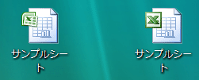

３．PowerPoint2007の場合
①PowerPoint2007で作成した文書を開き、「Officeボタン」から「名前を付けて保存」→「PowerPoint97-2003プレゼンテーション」を選択します。
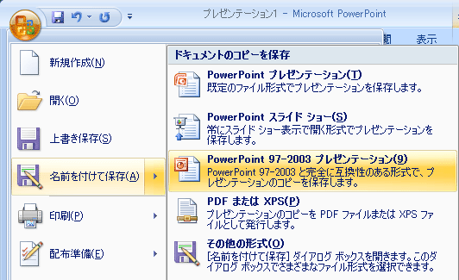
これを選択
②以下のような画面が表示されますので、保存場所と名前を指定して「保存」ボタンをクリックします。
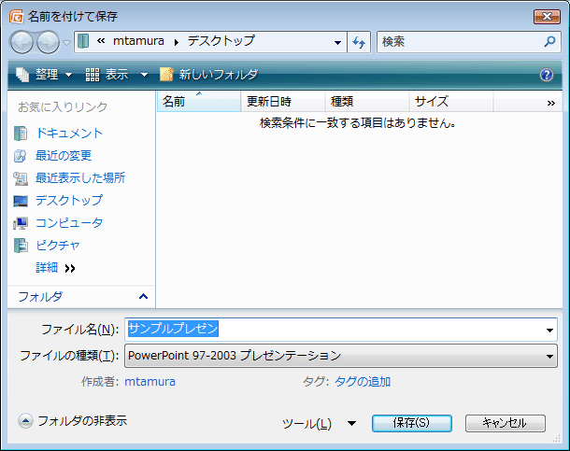
ファイルの種類として
「PowerPoint97-2003プレゼンテーション」が選択されていることを確認
保存場所、ファイル名を指定してここをクリック
③スライド内で使用されている機能によって内容は異なりますが、以下のような「互換性チェック」の画面が表示される場合があります。その場合、表示されている内容を確認して「続行」ボタンをクリックしてください。
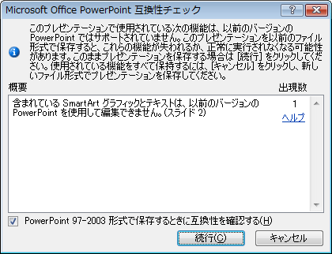
表示されている内容を確認し
ここをクリック
④以下のアイコンは、PowerPoint2007形式のプレゼンテーションを開き、同じ名前でPowerPoint97-2003形式として保存した後の、それぞれのアイコンです。WordやExcelの場合と異なり、PowerPointのドキュメントのアイコンはライブアイコン（ドキュメントの内容がアイコンの画像となるもの）が使われるため、アイコンの見かけが同じとなり、アイコンだけではどちらの形式かの区別はできません。
PowerPoint2007形式
PowerPoint97-2003形式
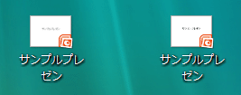
ただし、アイコン上にマウスカーソルを移動すると、詳細情報が表示されますので、その内容で区別することができます。
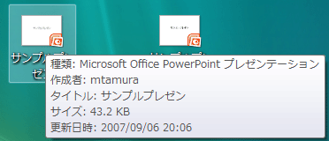
PowerPoint2007形式
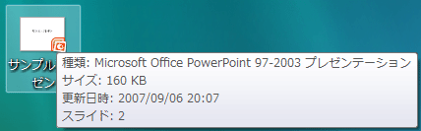
PowerPoint97-2003形式

４．補足
・上記１～３でOfficeの旧形式のファイルとして保存する手順を紹介しましたが、旧形式のファイルとして保存する前に、本来の（新しい）形式でも保存しておいた方がよいでしょう。そうしないと、SmartArtなどOffice2007でしか使えない機能を使用した部分が、画像に変換されてしまい、後で編集することができなくなります。

・他の人から、旧形式で受け取ったドキュメントは、Office2007で問題なく開くことができます。この場合、タイトル部分に「互換モード」と表示され、Office2007特有の機能の一部が制限されます。また、編集後そのまま保存すると、旧形式のファイルとして保存されます。
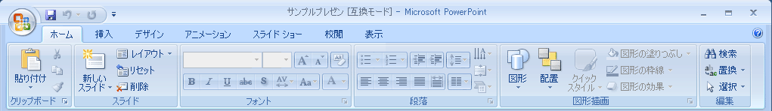
「互換モード」

・旧形式のドキュメントを開き、「Officeボタン」から「変換」を選択すると、新しい形式として編集することができるようになります（「互換モード」ではなくなります）。
